VÝROČNÍ ZPRÁVA
o činnosti školy
školní rok 2022/2023

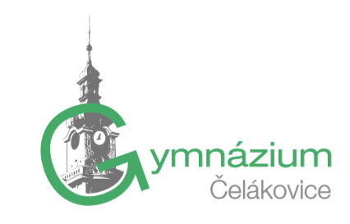

Struktura VZ
I. Základní údaje o škole
I.1 Kontaktní údaje
I.2 Charakteristika školy / školského zařízení
II. Hlavní úkoly školního roku a jejich plnění
II.1 Úkoly zřizovatele
II.2 Vlastní úkoly související s plněním koncepčních záměrů školy
II.3 Naplňování cílů školního vzdělávacího programu
II.3 Projektová činnost školy
II.4 Spolupráce se sociálními partnery
III. Statistické údaje školního roku
III.1 Členění školy / školského zařízení
III.2 Obory vzdělání a údaje o žácích / studentech
III.3 Údaje o výsledcích ve vzdělávání
a) Prospěch a docházka žáků / studentů
b) Výsledky závěrečných, maturitních zkoušek
c) Hodnocení chování žáků / studentů, absence
d) Výsledky žáků v soutěžích a přehlídkách
e) Absolventi a jejich další uplatnění
f) Nezaměstnanost absolventů
III.4 Přijímací řízení do 1. ročníků SŠ a VOŠ
III.5 Výuka cizích jazyků a mezinárodní spolupráce
III.6 Výuka IT a rozvoj digitální gramotnosti
IV. Školní poradenské pracoviště
IV.1 Vzdělávání žáků / studentů se speciálními vzdělávacími potřebami a žáků a studentů nadaných
IV.2 Výchovné poradenství
IV.3 Kariérní poradenství
IV.4 Primární prevence
V. Personální a materiální zajištění chodu školy
V.1 Údaje o pracovnících školy
V.2 Údaje o dalším vzdělávání pedagogických pracovníků včetně vedoucích pracovníků
V.3 Údaje o odborném rozvoji nepedagogických pracovníků
VI. Materiální podmínky a jejich rozvoj
VII. Údaje o dalších aktivitách a prezentaci školy na veřejnosti
VII.1 Další vzdělávání ve škole v rámci celoživotního učení
VII.2 Další činnost školy
VII.3 Prezentace školy na veřejnosti
VIII. Vlastní hodnocení a externí kontroly
VIII.1 Autoevaluace školy
VIII.2 Výsledky inspekční činnosti provedené Českou školní inspekcí a dalších kontrol neuvedených v bodě VIII.
IX. Ekonomická část výroční zprávy o činnosti školy
IX.1 Základní údaje o hospodaření školy
IX.2 Přijaté příspěvky a dotace
IX.3 Kontroly hospodaření
X. Závěr
XI. Přílohová část výroční zprávy

Základní údaje o škole

Kontaktní údaje
Název školy: Gymnázium, Čelákovice, J. A. Komenského 414
Adresa: J. A. Komenského 414, 250 88 Čelákovice
Zřizovatel: Středočeský kraj
IČO: 43755054
IZO: 108052940
REDIZO: 600007693
ředitelka školy:
Mgr. Barbara Holubcová
326 929 012, barbara.holubcova@gcelakovice.cz

Vedoucí organizačně správní složky:
Mgr. Pavla Černá
326 929 012, pavla.cerna@gcelakovice.cz

Vedoucí pedagogického sboru:
Ing. Jana Gollová
326929012, jana.gollova@gcelakovice.cz
Kancelář školy:
Lenka Voňková,
326 929 011, lenka.vonkova@gcelakovice.cz
webové stránky: www.gcelakovice.cz

Školská rada
Mgr. Irena Bartoňová Pálková., jmenována zřizovatelem
Mgr. Lucie Muzikářová, zástupce pedagogických pracovníků školy
Jiří Fantík, Dis., zástupce zákonných zástupců nezletilých žáků a zletilých žáků

Pověřenec GDPR
Jméno: Ing. Vítězslav Lamač
adresa: J. A. Komenského 414, 250 88 Čelákovice
email: lamac@gdpr-realizace.cz

Datum poslední změny zařazení do rejstříku škol a školských zařízení a uskutečněné změny za hodnocený školní rok:
Škola byla do rejstříku škol a školských zařízení zařazena ke dni 1. 1. 2005.
K poslední změně v zařazení do rejstříku škol došlo 21. 1. 2015.
Ve školním roce 2022/23 nedošlo k žádným změnám.

Charakteristika školy
Gymnázium je zaměřeno všeobecně, ve školním roce 2022/23 mělo 2 obory vzdělání:
79-41-K/41 Gymnázium (4leté denní studium)
79-41-K/81 Gymnázium (8leté denní studium)
Spádovou oblast školy tvoří nejen město Čelákovice, ale i širší region od Brandýsa nad Labem-Staré Boleslavi po Nymburk, na jihu po Český Brod. Významný počet žáků dojíždí z Prahy.
Gymnázium je fakultní školou Filozofické fakulty Univerzity Karlovy v Praze a je držitelem prestižní evropské jazykové ceny LABEL.
K charakteru školy patří důraz na pestrou nabídku volitelných předmětů ve vyšších ročnících studia, které umožňují profesní specializaci maturantů.

Hlavní účel a předmět činnosti Gymnázia a doplňková činnost jsou vymezeny ve Zřizovací listině ze dne 6. 12. 2001 a Změně zřizovací listiny, Dodatku č. 1 ze dne 12. 2. 2002, Dodatku č. 2 ze dne 27. 6. 2005 a ve znění usnesení Zastupitelstva Středočeského kraje č. 44-8/20009/ZK ze dne 30. 11. 2009.

Změnou zřizovací listiny – Dodatkem č. 2 změnil Středočeský kraj dne 27. 6. 2005 v souladu s § 27 zákona č. 250/2000 Sb., o rozpočtových pravidlech územních rozpočtů, ve znění pozdějších předpisů, vymezení hlavního účelu a předmětu činnosti takto:
- Hlavní účel a předmět činnosti příspěvkové organizace je vymezen zákonem č. 561/2004 Sb., o předškolním, základním, středním, vyšším odborném a jiném vzdělávání (školský zákon), ve znění pozdějších předpisů (dále jen zákon č.561/2004 Sb.), a prováděcími předpisy.
- Příspěvková organizace sdružuje:
Gymnázium – hlavní účel a předmět činnosti školy je vymezen § 57 zákona č. 561/2004 Sb., a prováděcími předpisy.

Škola sídlí v budově ve vlastnictví města Čelákovic v 3. nadzemním podlaží zřízeném při rekonstrukci a dostavbě stávající školní budovy užívané základní školou v roce 2002.
K výuce slouží 17 učeben, z toho je 7 odborných (fyzika, chemie, laboratoř chemie, informatika, hudební výchova, výtvarná výchova a multimediální aula), 3 tělocvičny, školní hřiště a bazén. Při výuce v jednotlivých vyučovacích předmětech využíváme moderní digitální technologie i další didaktické pomůcky, jedná se o mapy, učebnice, školní knihovnu, mikroskopy, hudební nástroje a další.
Přehled vybavení některých učeben:
- učebna a laboratoř chemie
počítačová stanice s připojením na internet, datavideoprojektor, promítací plátno, 8 mikroskopů, digitální váhy, digestoř
- učebna fyziky
počítačová stanice s připojením na internet, datavideoprojektor, promítací plátno, grafický tablet, sbírka fyzikálních pomůcek
- učebna informatiky
31 počítačových stanic s připojením na internet (30 PC k dispozici pro žáky), data-video-projektor, promítací plátno, 10 notebooků pro žákovské využití
- učebna hudební výchovy
keyboard, klavír, kytara, Orffovy nástroje, metalofon, zvonkohra

Všechny učebny i kabinety jsou vybaveny počítači s připojením na internet. Ve třídách jsou nainstalovány dataprojektory a plátna. 2 velkoplošné obrazovky v aule umožňují v zadní části učebny lépe sledovat obraz promítaný datavideoprojektorem. Ve studovně (č. 311) je k dispozici pro studijní účely připojení k WiFi

Vzdělávací programy školy
Vzdělávací program pro základní vzdělávání „Klíč k vědění“
Vzdělávací program pro gymnázia „Klíč k vědění“
Vzdělávací program pro základní vzdělávání „Via Lucis“ (zavedeno od roku 2020 v primě)
Vzdělávací program pro gymnázia „Via Lucis“ (zavedeno v roce 2020 v prvním ročníku a kvintě)
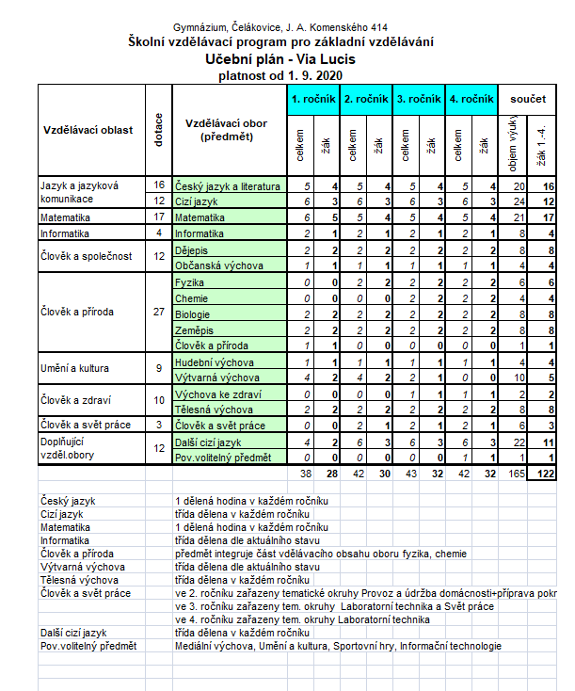

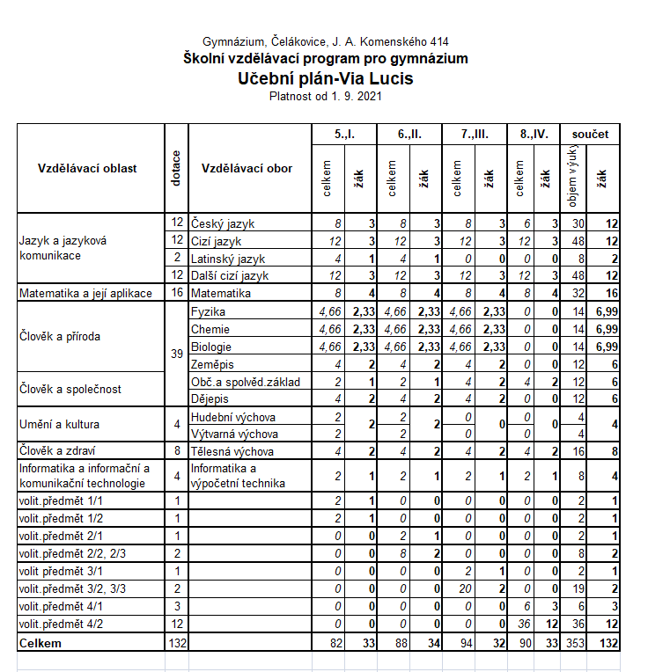
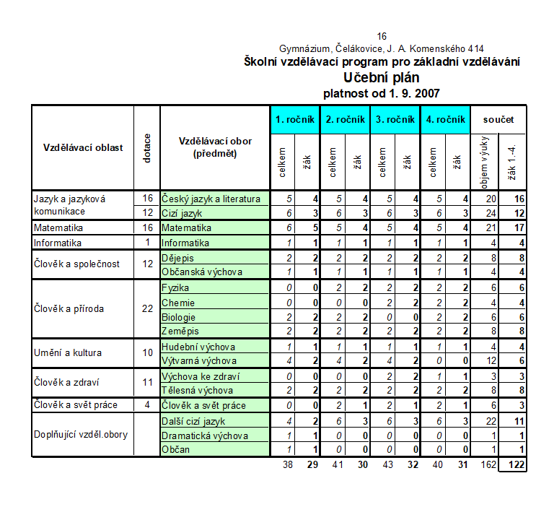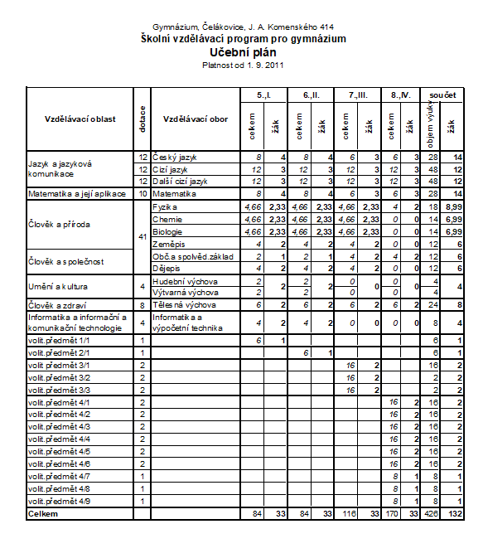

Hlavní úkoly školního roku a jejich plnění

Úkoly zřizovatele
- Podpora při identifikaci a další práce s talenty (škola organizuje okresní kola soutěží a olympiád, kam zařazuje i své nadané žáky, školní poradenské pracoviště metodicky podporuje pedagogy v souvislosti s prací s nadanými žáky, dále pracoviště s těmito žáky pracuje dle potřeb žáků i pedagogů, mimo organizované soutěže školou jsou žáci zapojováni i do jiných vypisovaných soutěží a akcí).
- Škola neustále inovuje své ICT vybavení k podpoře vzdělávání v informační gramotnosti.
- Škola naplňuje během přijímacího řízení třídy v oboru vzdělávání 79-41-K/81 a 79-41-K/81 v plné výši.
- Mezinárodní spolupráce se školou v Maďarsku (uskutečněna dvě setkání, prosinec 2022 návštěva České republiky, květen 2023 návštěva Maďarska).

Vlastní úkoly související s plněním koncepčních záměrů školy
- Organizace okresních kol soutěží (matematika, fyzika, chemie, anglický jazyk, německý jazyk, pythagoriáda, matematický klokan, zeměpis)
- Uskutečnění dvou vzájemných setkání se střední školou v Maďarsku, práce ne společném projektu (Gymnázium Dabas).
- Organizace kulturních a osvětových setkáních pro žáky, pedagogy i širokou veřejnost. (Škola organizovala imatrikulaci nových žáků, několik setkání pro žáky, pedagogy i širokou veřejnost – Setkání ve vánočním čase, den otevřených dveří).
- Organizace miniprojektů v rámci spolupráce s School United (hrdá škola). (V rámci této spolupráce proběhlo na škole několik akcí např. Suit-up day, Dobrý skutek, den bez batohů).
- Zapojení se do projektu Ukliďme Česko (žáci v jarních měsících uklízeli město Čelákovice a jeho okolí v součinnosti s Městským úřadem Čelákovice).
- Prezentace školy na veřejnosti (spravování webu školy, FB profilu, akce pro veřejnost – Imatrikulace, setkání ve vánočním čase, den otevřených dveří).
- Práce na vytváření dobrého jména školy (otevřenost, vstřícnost) z důvodu naplnění budoucích ročníků.
- Práce na vytváření příjemného třídního kolektivu (podpora stmelovacích akcí – Etické dílny, adaptační kurzy, lyžařský kurz, školní výlety a exkurze).
- Organizace vícedenních akcí – adaptační kurzy (prima, I. ročník, kvinta), lyžařský kurz (sekunda, sexta a II. ročník).
- Podpora žáků v maturitních ročnících (organizace akcí pro podporu výběru vysokých škol či povolání – projekt Zkus to!, podpora v přípravě na maturitní zkoušky – možnost výběrových seminářů).
- Práce v rámci Školního parlamentu (zapojení žáků do organizace s průběhu akcí, podpora otevřenosti školy, organizace školského fóra za přítomnosti vedení školy a města Čelákovice)
- Aktivní účast v rámci MAS Střední Polabí (Gymnázium zastupuje vedoucí organizačně správní složky, která byla zvolena do kontrolní komise, v rámci členství se gymnázium účastní akcí podporovaných MAS – Školské fórum, Venkovská mládež 2023).

Naplňování cílů školního vzdělávacího programu

Na základě zápisů školních předmětových komisí vyplývá, že se pedagogům daří naplňovat cíle školního vzdělávacího programu. Soustavně jsou rozvíjeny klíčové kompetence. Pedagogové za podpory vedení školy se snaží přiblížit výuku pro využití v praxi. Škola navazuje nová partnerství a spolupráci s místními podniky, organizacemi, hledá nové partnery i v zahraničí, což vede i v podpoře výuky cizích jazyků. Žáci mají možnost složit mezinárodní jazykové zkoušky, které jsou celosvětové uznávané. V rámci závěrečných prací, které jsou určené pro žáky septimy a třetího ročníku se škole podařilo navázat velmi pěknou spolupráci s ZUŠ Čelákovice, Městským muzeem a dalšími odborníky z různých oborů (životní prostředí, informační technologie a umělá inteligence, lékařství). Ve škole funguje poradenské pracoviště, které se zaměřuje na zabezpečení výuky žáků se speciálními vzdělávacími potřebami a také na žáky mimořádně nadané, pro které ve škole pracuje koordinátor IVP.

Projektová činnost školy

- Erasmus+
Vyhlašovatel programu (projektu) - EU
Název a stručná charakteristika podaného (schváleného) projektu – Peer-teaching our languages via culture (v rámci projektu dochází k jednotlivým návštěvám partnerských škol, během kterých dochází k výuce cizích jazyků partnerských škol).
Schválená finanční podpora – 30 455 €
Průběh realizace – Ve školním roce 2022-2023 proběhla setkání na Madeiře, v Itálii a v Litvě.
Zhodnocení přínosu projektu a jeho výsledky – Projekt byl ukončen v červnu 2023, v rámci projektu proběhlo 6 vzájemných setkání v zemích zapojených do projektu (Itálie, Řecko, Turecko, Madeira, Česká republika, Litva). Během těchto setkání se žáci i doprovázející učitelé věnovali metodě Peer-teachingu, díky které se učili jednotlivé mateřské jazyky zapojených zemí. Dále bylo v rámci projektu poznáváno přírodní a kulturní bohatství jednotlivých zemí. Žáci i pedagogové navázali pevná přátelství, která je jistě i v budoucnu obohatí.

- OP JAK
Vyhlašovatel programu (projektu) – EU
Název a stručná charakteristika podaného (schváleného) projektu – Gymnázium Čelákovice-OP JAK (Projekt je zaměřen na kombinaci následujících témat: personální podpora, osobnostně profesní rozvoj pedagogů, společné vzdělávání dětí, žáků a studentů, podpora rozvojových aktivit, aktivity rozvíjející ICT, spolupráce s rodiči žáků a studentů, spolupráce s veřejností.Cílem projektu je rozvoj v oblastech, které škola určí jako prioritní pro svůj rozvoj a budoucí směřování.V rámci projektu OP JAK budou na škole realizovány projektové dny, komunitní a osvětová setkání pro širokou veřejnost, pedagogové budou podpořeni v DVPP i vzájemné spolupráci.
Schválená finanční podpora – 1 363 828 Kč
Průběh realizace – Ve školním roce 2022-2023 byly naplňovány cíle vyplývající z projektu. Pedagogové využívali možností DVPP a společné spolupráce v rámci výuky, škola organizovala mnoho projektových dnů ve škole, dále bylo podpořeno inovativní vzdělávání. Na škole díky tomuto projektu fungují školní asistenti a kariérový poradce.
Zhodnocení přínosu projektu a jeho výsledky – projekt nebyl ukončen

Spolupráce se sociálními partnery
Trvalá pozornost byla věnována prezentaci života školy, úspěchů v soutěžích a mimoškolních akcích. Publikovali jsme v místním a regionálním tisku, na školních webových stránkách, na vývěskách města Čelákovice a sociálních sítí. Zapojení studentů do projektů.
Partnery školy byly četné městské a krajské instituce:
Město Čelákovice
- Městský dům dětí a mládeže (účast na sportovních soutěžích)
- Městský bazén Čelákovice (výuka plavání)
- střední školy v Čelákovicích (pomoc pedagogů školy při zabezpečení společné části maturitní zkoušky)
- základní školy v Čelákovicích (nabídka mimoškolních aktivit pro žáky základních škol)
- Městská knihovna: bezplatné přednášky, besedy – literární vycházky a knihovnické služby
- Městský úřad Čelákovice
- Městské muzeum Čelákovice
- Místní firmy (Fermata, Durabo)
Středočeský kraj

- Vzdělávací institut Středočeského kraje (využití nabídky vzdělávacích akcí)
- střední školy zřizované Středočeským krajem (vzájemná pomoc pedagogů školy při zabezpečení společné a profilové části maturitní zkoušky s Gymnáziem Bohumila Hrabala v Nymburce a Gymnáziem Český Brod)
Univerzita Karlova v Praze, Filozofická, Pedagogická a Matematicko-fyzikální fakulta
- organizování pedagogických praxí a konzultací diplomových prací včetně projektů studentů FF UK, PedF UK a dalších
- popularizace přírodovědného vzdělávání
- navázání spolupráce s fakultou sociálních studií UK (partnerská škola)
České vysoké učení technické v Praze, Fakulta elektrotechnická
- popularizace technického vzdělávání
- podpora přírodovědného a polytechnického vzdělávání žáků Gymnázia

Statistické údaje školního roku

Členění školy / školského zařízení
Školy
Nejvyšší povolený počet žáků/studentů a naplněnost (k 30. 9. 2022)
Druh/typ školy | IZO | Nejvyšší povolený počet žáků/stud. | Skutečný počet žáků/stud.¹ | Počet žáků/stud. v DFV² | Přepočtený počet ped. prac. | Počet žáků/stud. na přep. počet ped. prac. v DFV
Gymnázium | 108052940 | 400 | 290 | 290 | 22,19 | 13,07
¹všechny formy vzdělávání; ²DFV - denní forma vzdělávání

Obory vzdělání a údaje o žácích v nich
Počet tříd a žáků SŠ (bez VOŠ) v denní formě vzdělávání – podle oborů vzdělání (k 30. 9. 2021)
Kód a název oboru | Počet žáků | Počet tříd | Průměrný počet žáků/tř.
Obory vzdělání poskytující střední vzdělání s maturitní zkouškou
79-41-K/81 | 201 | 8 | 25,125
79-41-K/41 | 89 | 4 | 22,25
Celkem | 290 | 12 | 24,17
Pozn.: 1. Uveďte i obory vzdělání zapsané v rejstříku škol a školských zařízení, které nejsou naplněny; v komentáři zdůvodněte. 2. Pokud jsou žáci některých oborů vzdělání spojeni ve společné třídě, uveďte v textu.

II. ročník 2 žáci, přestup z jiné SŠ
Sexta 1 žák, přestup z jiné SŠ
Septima 1 žák, přestup z jiné SŠ
III.ročník 1 žák, přestup z jiné školy, 1 žák po přerušení studia, 2 zahraniční studenti
Tercie 1 žák, přestup na jinou SŠ

Údaje o výsledcích ve vzdělávání
- Prospěch a docházka žáků/studentů všech ročníků celkem (včetně závěrečných ročníků) – k 30. 6. 2023

Prospěch a docházka žáků/studentů všech ročníků | Počet žáků/studentů
Obory vzdělání poskytující střední vzdělání s maturitní zkouškou
Žáci celkem | 290
Prospěli s vyznamenáním | 109
Prospěli | 179
Neprospěli | 2
- z toho opakující ročník | 1
Průměrný prospěch žáků | 1,67
Průměrný počet zameškaných hodin na žáka/z toho neomluvených | 74,35 / 0,01
- Kvinta – 1 žák, komisionální zkouška, 79-41-K/81, matematika a matematika cvičení, vysoká absence - nehodnocen, prospěl
- První ročník – 1 žák, komisionální zkouška, 79-41-K/41, matematika, matematika cvičení ukrajinský žák – nehodnocen, neprospěl, opakování ročníku
- První ročník – 1 žák, hodnocení v náhradním termínu, 79-41-K/41, matematika, matematika cvičení, ZSV, dějepis – IVP (nadaný žák), prospěl
- Septima – 2 žáci, komisionální zkouška, 79-41-K/81, český jazyk, matematika, matematika cv, matematika sem., dějepis, zeměpis, chemie, fyzika, biologie, německý jazyk – studium v zahraniční (USA), prospěli
- III. ročník – 4 žáci, komisionální zkouška, 79-41-K/41, německý jazyk, matematika, prospěli
- 2 žáci, hodnocení v náhradním termínu, 79-41-K/41, německý jazyk, IVP z ostatních důvodů, prospěli
- 1 žák, komisionální zkouška, 79-41-K/41, německý jazyk, nedostatečná docházka, prospěl
- 1 žák, komisionální zkouška, 79-41-K/41, matematika, nedostatečná docházka, prospěla

- Výsledky maturitních zkoušek, absolutorií, závěrečných zkoušek (bez opravných zkoušek)
Kód a název oboru | Žáci/studenti  konající zkoušky celkem | Prospěli s vyznamenáním | Prospěli | Neprospěli
Maturitní zkouška:
79-41-K/81 | 9 | 1 | 8 | 0
79-41-K/41 | 6 | 1 | 4 | 1
Celkem | 15 | 2 | 12 | 1
1 žák oboru 79-41-K/41 bude konat opravnou zkoušku z anglického jazyka (písemná zkouška)

- Hodnocení chování žáků/studentů

Chování žáků/studentů (k 30. 6. 2023)
Druh/typ školy | Počet žáků/studentů – hodnocení
Druh/typ školy | velmi dobré | uspokojivé | neuspokojivé
Gymnázium | 290 | 0 | 0
Ve školním roce 2022-2023 bylo uloženo 88 napomenutí třídního učitele, 23 důtek třídního učitele, 25 důtek ředitelky školy. Ve školním roce 2022-2023 bylo uděleno 61 pochval třídního učitele a 12 pochval ředitelky školy.
Ve školním roce 2022-2023 byli vyloučeni dva žáci z důvodu neplnění studijních povinností a nedocházky do školy.

- Výsledky žáků v soutěžích a přehlídkách
- KK Chemická olympiáda kat. C – 18. místo (Kerber Jan)
- OK Chemická olympiáda kat. D – 2. místo (Kerberová Kristýna)
- OK Matematická olympiáda Z6 – 6.-9. místo (Kůtková Nikol), 10. místo (Beerová Katarína)
- OK Matematická olympiáda Z7 – 16.-17. místo (Kosek Tomáš)
- OK Matematická olympiáda Z8 – 1.-6. místo (Jeřábková Eliška), 7. místo (Fiala Jonáš)
- OK Fyzikální olympiáda kat. E - 4. místo (Švejcarová Marie)
- OK Zeměpisná olympiáda kat. A – 2. místo (Plička Jindřich), 7. místo (Ondroušek Robin Petr)
- OK Zeměpisná olympiáda kat. D – 7. místo (Boháček Jiří)
- OK Zeměpisná olympiáda kat. C – 3. místo (Voldán Jakub)
- OK Soutěž v anglickém jazyce kat. II.B – 2. místo (Jonáš Fiala)
- OK Soutěž v anglickém jazyce kat. I.B – 1. místo (Karolína Stohrová), 3. místo (Pavlína Pluhařová)
- OK Soutěž v německém jazyce kat. I.B – 1. místo (Valášková Ema), 2. místo (Slifková Tereza)
- OK Soutěž v německém jazyce kat. II.B – 5.-6. místo (Klimšová Rebeka, Voldán Jakub)
- OK Soutěž v německém jazyce kat. III.A – 3. místo (Němeček Adam), 6. místo (Kunovská Anna)
- OK dějepisná olympiáda kat. I. - 8. místo (Voldán Jakub)
- OK dějepisná olympiáda kat. II. - 1. místo (Němeček Adam), 8. místo (Jiří Boháček)
- KK Dějepisná olympiáda kat. II. – 18.-19. místo (Němeček Adam)
- Republikové finále Pišqworky – 20. místo
- KK Šachy – 9. místo
- OK Matemtický klokan kat. Junior – 8. místo (Jindřich Kaplický)
- OK Matemtický klokan kat. Student – 3. místo (Jan Fantík)
- Absolventi a jejich další uplatnění
Přehled podaných přihlášek k dalšímu studiu – absolventi SŠ s dosaženým středním vzděláním s maturitní zkouškou a absolventi VOŠ
Druh/typ školy | Počet absolventů celkem | Podali přihlášku na VŠ | Podali přihlášku na VOŠ | Podali přihlášku na jiný typ školy | Nepodali přihlášku  na žádnou školu
Absolventi SŠ | 15 | 14 | 0 | 0 | 1
Pozn.: Je zřejmé, že nebudou podchyceny všechny podané přihlášky (např. přihlášky podané na VOŠ po nepřijetí na VŠ v době po ukončení studia). Pro vlastní hodnocení školy je vhodné získat od absolventů informace o úspěšnosti přijetí do terciálního (příp. jiného) vzdělávání. Pokud tyto informace máte k dispozici, uveďte je.

- Nezaměstnanost absolventů škol
Nezaměstnaní absolventi škol podle statistického zjišťování úřadů práce (k 30. 4. 2023)
Kód a název oboru | Počet absolventů  – škol. rok 2021/2022 | Z nich počet nezaměstnaných  – duben 2023
79-41-K/81 | 8 | 0
79-41-K/41 | 2 | 0
Celkem | 10 | 0
Pozn.: Zdroj informací – internetové stránky MPSV: https://www.mpsv.cz/web/cz/absolventi-skol-a-mladistvi → Pololetní statistiky absolventů (1. pololetí – tj. 30. duben) → tabulka: Absolventi podle škol a oborů, kde je možné vyhledat počty nezaměstnaných absolventů jednotlivých škol ve všech krajích a okresech České republiky, ve kterých jsou absolventi podle místa trvalého pobytu na úřadech práce evidováni. Nezaměstnaní absolventi za poslední školní rok jsou uvedeni v posledním sloupku (Počet absolventů v evidenci ÚP ČR, kteří ukončili školu v období 1. 5. 2022 - 30. 4. 2023). Sledování nezaměstnanosti absolventů je důležité pro nastavení oborové struktury školy i pro její autoevaluaci

Údaje o přijímacím řízení uchazečů do 1. ročníků SŠ a VOŠ
1. kolo přijímacího řízení do prvních ročníků vzdělávání školního roku 2023/2024 ve střední škole Gymnázium, Čelákovice, J. A. Komenského 414

V souladu s § 60 zákona č. 561/2004 Sb., o předškolním, základním, středním, vyšším a odborném a jiném vzdělávání (školský zákon), ve znění pozdějších předpisů, a ustanovení vyhlášky č. 353/2016 Sb., o přijímacím řízení ke střednímu vzdělávání, ve znění vyhlášky č. 243/2017 Sb. a vyhlášky č. 244/2018 Sb., Gymnázium, Čelákovice, J. A. Komenského 414 svojí ředitelkou

vyhlašuje 1. kolo přijímacího řízení do 1. ročníku denní formy vzdělávání ve školním roce 2023/2024 a stanovuje předpokládaný počet přijímaných uchazečů

- obor vzdělání 79-41-K/81 Gymnázium – osmiletý studijní cyklus … 1 třída, 30 žáků
- obor vzdělání 79-41-K/41 Gymnázium – čtyřletý studijní cyklus … 1 třída, 30 žáků

stanovuje pro všechny uchazeče přijímané v 1. kole přijímacího řízení jednotná kritéria přijímání a způsob hodnocení jejich splnění

1. ročník (prima) – 79-41-K/81 Gymnázium – osmiletý studijní cyklus

a) Výsledky jednotné přijímací zkoušky do oborů vzdělání s maturitní zkouškou s využitím centrálně zadávaných testů

Písemný test z Matematiky a jejich aplikací ………………………………max. 50 bodů.
Písemný test z Českého jazyka a literatury………………………………..max. 50 bodů

Pro otvíraný obor vzdělání 79-41-K/81 Gymnázium je nejvyšší dosažitelný celkový počet bodů, které může uchazeč získat v rámci přijímacího řízení, 100 bodů.

Minimální bodová hranice pro přijetí ke studiu v maturitním oboru 79-41-K/81 je 30 bodů (součet bodů z JPZ matematika a její aplikace a český jazyk a literatura).

Termín JPZ: 17. a 18. 4. 2023

I. ročník – 79-41-K/41 Gymnázium - čtyřletý studijní cyklus

- Výsledky jednotné přijímací zkoušky do oborů vzdělání s maturitní zkouškou s využitím centrálně zadávaných testů

Písemný test z Matematiky a jejich aplikací ………………………………max. 50 bodů.
Písemný test z Českého jazyka a literatury………………………………..max. 50 bodů

Pro otvíraný obor vzdělání 79-41-K/41 Gymnázium je nejvyšší dosažitelný celkový počet bodů, které může uchazeč získat v rámci přijímacího řízení, 100 bodů.

Minimální bodová hranice pro přijetí ke studiu v maturitním oboru 79-41-K/41 je 30 bodů (součet bodů z JPZ matematika a její aplikace a český jazyk a literatura).

Termín JPZ: 13. a 14. 4. 2023

V souladu s § 60d odst. 3 školského zákona, Gymnázium, Čelákovice, J. A. Komenského 414 svojí ředitelkou stanoví pořadí uchazečů v každém z otevíraných oborů vzdělání podle jejich výsledků hodnocení kritérií přijímacího řízení:

• rozhodující pro sestavení pořadí úspěšnosti v sestupném slova smyslu (nejúspěšnější získá nejvíce bodů) je celkový počet získaných bodů

• při stejném počtu bodů rozhoduje lepší výsledek testu z Matematiky a jejích aplikací, dále případně testu z Českého jazyka a literatury

• úprava hodnocení výsledků jednotné zkoušky cizinců, kteří nekonají zkoušku z Českého jazyka a literatury podle § 20 odst. 4 školského zákona, se řídí ustanovením § 14 vyhlášky č. 353/2016 Sb.

• minimální bodová hranice pro přijetí ke studiu v maturitních oborech 79-41-K/81 a 79-41-K/41 je 30 bodů (součet bodů z JPZ matematika a její aplikace a český jazyk a literatura

Potvrzení od lékaře se na přihlášku nepožaduje.

Přihláška musí být doručena do kanceláře školy (přihláška musí být podepsaná jak žákem, tak zákonným zástupcem) do 1. března 2023.

Uchazeči, kteří mají speciální vzdělávací potřeby, musí k přihlášce doložit náležité dokumenty. Uchazeči se speciálními vzdělávacími potřebami, kteří odevzdali společně s přihláškou doporučení školského poradenského zařízení, budou mít časový limit pro konání testů prodloužen v souladu s informacemi uvedenými v doporučení. Vše naleznete na odkazu:
https://prijimacky.cermat.cz/menu/upravy-podminek-prijimaciho-rizeni

Cizincům podle § 1 odst. 1 zákona č. 67/2022 Sb. se na jejich žádost promíjí zkouška z českého jazyka (tzn. i didaktický test jednotné přijímací zkoušky z českého jazyka a literatury), pokud je součástí přijímací zkoušky. Znalost českého jazyka, která je nezbytná pro vzdělávání v daném oboru vzdělání, škola u této osoby ověří rozhovorem. Cizinec má na základě žádosti připojené k přihlášce právo konat písemný test jednotné přijímací zkoušky ze vzdělávacího oboru Matematika a její aplikace v ukrajinském jazyce. Vše naleznete na odkazu:
https://prijimacky.cermat.cz/menu/jednotna-prijimaci-zkouska

Osobám s českým nebo cizím státním občanstvím, které získaly předchozí vzdělání ve škole mimo území České republiky, se při přijímacím řízení promíjí na jejich žádost podle § 20 odst. 4 školského zákona přijímací zkouška z českého jazyka, pokud je součástí přijímací zkoušky. Více informací k úpravám podmínek zkoušky naleznete zde:
https://prijimacky.cermat.cz/menu/upravy-podminek-prijimaciho-rizeni/uchazeci-vzdelavajici-se-dlouhodobe-v-zahranici

V souladu s § 16 odst. 1 vyhlášky č. 353/2016 Sb. budou pro potřeby odvolacího řízení v každém z otevíraných oborů vzdělání ponecháno 1 volné místo.

Údaje o přijímacím řízení do denní formy vzdělávání (včetně nástavbového studia) na SŠ pro školní rok 2023/2024 – podle oborů vzdělání (stav k 1. 9. 2023)

Kód a název oboru | 1. kolo  počet |  | Další kola  počet |  | Odvolání  počet |  | Počet  tříd¹
Kód a název oboru | přihl. | přij. | přihl. | přij. | poda-  ných | kladně vyříz. | Počet  tříd¹
Obory vzdělání poskytující střední vzdělání s maturitní zkouškou
79-41-K/81 | 188 | 24 | 0 | 0 | 70 | 22 | 1
79-41-K/41 | 83 | 30 | 0 | 0 | 39 | 27 | 1
Celkem | 271 | 54 | 0 | 0 | 109 | 49 | 2
¹víceoborové třídy u jednotlivých oborů vzdělání označte vámi zvoleným symbolem

Výuka cizích jazyků a mezinárodní spolupráce
Žáci/studenti v denním formě vzdělávání učící se cizí jazyk (stav k 1. 9. 2022)
Jazyk | Počet žáků  /studentů | Počet skupin | Počty žáků/studentů ve skupině
Jazyk | Počet žáků  /studentů | Počet skupin | Minimálně | maximálně | průměr
AJ | 290 | 19 | 11 | 18 | 14,5
NJ | 142 | 11 | 6 | 20 | 13
ŠJ | 136 | 9 | 6 | 21 | 13,5
RJ | 12 | 2 | 3 | 9 | 6
LA | 112 | 8 | 7 | 20 | 13,5
Pozn.: Možné rozdělit podle druhu/typu školy.

Učitelé cizích jazyků – rozložení kvalifikace (stav k 1. 9. 2022)
Jazyk | Počet učitelů  celkem | Kvalifikace vyučujících |  |  | Rodilí mluvčí
Jazyk | Počet učitelů  celkem | Odborná | částečná | žádná | Rodilí mluvčí
AJ | 4 | 4 | 0 | 0 | 0
NJ | 4 | 3 | 0 | 1 | 0
ŠJ | 2 | 0 | 2 | 0 | 0
RJ | 1 | 1 | 0 | 0 | 0
LA | 1 | 1 | 0 | 0 | 0
- Škola nabízí výuku šesti jazyků. Anglický jazyk je pro všechny žáky povinný, druhý cizí jazyk si volí v primě (79-41-K/81) a prvním ročníku (79-41-K/41) studia. Vybírat mohou z nabídky – německý jazyk, španělský jazyk, ruský jazyk a francouzský jazyk, jejichž časová dotace je v primě 2 hodiny týdně, od všech dalších ročníků 3 hodiny týdně. Největší zájem ze strany žáků je o německý a španělský jazyk. Ve školním roce 2022-2023 se nevyučoval francouzský jazyk, jelikož o něj nebyl zájem. Latinský jazyk je povinný pro žáky prvního a druhého ročníku (kvinta, sexta). Výuka je dotována jednou hodinou týdně. Následně se mohou žáci tomuto jazyku věnovat v rámci volitelných předmětů. Jazyková úroveň ve školním roce 2022-2023 byla velmi dobrá. Dokladem mohou být i výsledky maturitních zkoušek a účast žáků v jazykových soutěžích s velmi pěknými výsledky. Na škole jsou žáci, kteří mají certifikát FCE. Ve školním roce 2022-2023 škola navázala spolupráci s agenturou, která poskytuje složení zkoušek FCE. Zájem o studium cizích jazyků je podporován i nabídkou akcí, exkurzí a mezinárodních projektů, které vyžadují znalost cizího jazyka. Na vyšší gymnáziu si mohou žáci volit rozšiřující jazykové předměty (konverzace, semináře). Vyučující cizích jazyků jsou zcela či částečně aprobovaní. Dva pedagogové si aprobaci dodělávají. Jeden pedagog si v rámci studia rozšiřuje svou aprobaci o další cizí jazyk. Škola podporuje studium svých žáků v zahraničí.

Mezinárodní spolupráce a zahraniční akce
- V červnu školního roku 2021-2022 uzavřelo Gymnázium Čelákovice partnerství s Táncsics Mihály Gimnázium Dabasi. Ve školním roce 2022-2023 bylo toto partnerství utvrzeno návštěvami žáků a pedagogů. V prosinci 2022 navštívilo gymnázium 25 žáků z Maďarska za doprovodu 2 pedagogů. V květnu 2023 ve stejném počtu navštívili žáci s pedagogy Maďarsko. Během těchto návštěv žáci komunikovali primárně v anglickém jazyce, spolupracovali na společném projektu a poznávali krásy navštívených zemí.
- Gymnázium Čelákovice je zapojeno do projektu Erasmus+, v rámci něhož má gymnázium partnerství se školami z Řecka, Turecka, Itálie, Madeiry a Litvy. Ve školním roce 2022-2023 se uskutečnily 4 setkání (říjen 2022 – Itálie, prosinec 2022 – Česká republika, únor/březen 2023 – Madeira, květen/červen 2023 – Litva)
- Gymnázium organizovalo ve školním roce 2022-2023 zahraniční výjezd do Anglie.

Úroveň informační a počítačové gramotnosti ve škole
- Úroveň informační a počítačové gramotnosti na škole je velmi dobrá. Škola disponuje jednou počítačovou učebnou, ve které probíhá výuka informatiky. Učebna je navštěvována i v rámci jiných předmětů dle potřeby. Ve škole je volně přístupná Wi-Fi pro žáky školy. Všechny učebny jsou vybaveny PC sestavou a dataprojektorem. Ve dvou třídách jsou interaktivní tabule. Škola dále disponuje 3D tiskárnou, která je využívána ve výuce. Všichni učitelé mají k dispozici notebooku pro práci a přípravu na vyučování. ICT techniku během výuky využívají všichni pedagogové dle potřeby. Vyučující ICT absolvoval během školního roku 2022-2023 studium pro koordinátory ICT.

Školní poradenské pracoviště
- Ve školním roce 2022-2023 působilo v rámci školního poradenského pracoviště:
  - Metodička školní prevence
  - Výchovný poradce
  - Kariérový poradce
  - Školní psycholog
- Všichni pedagogové zastávající tyto funkce jsou kvalifikovaní.
- Školního poradenského pracoviště spolupracuje s Pedagogicko-psychologickou poradnou Středočeského kraje a speciálně pedagogickými centry v souvislosti s podporou žáků (nejčastěji SPU).
- Školního poradenského pracoviště spolupracuje jak s rodiči, kteří toto pracoviště kontaktují, tak s rodiči žáků, u kterých hrozí školní neúspěšnost či je u nich vysledován určitý problém. Školní poradenské pracoviště soustavně spolupracuje i s lékaři, kdy na základě jejich doporučení upravují podmínky vzdělávání žáků. Školní poradenské pracoviště spolupracuje i s Policií ČR v rámci programu Přes bariéry a dalšími institucemi, které nabízí osvětovou a preventivní činnost a programy (Etické dílny, projekt Zkus To!). V jedné třídě proběhl intervenční program na posílení a prohloubení vzájemných vztahů.

Vzdělávání žáků / studentů se speciálními vzdělávacími potřebami a žáků nadaných
Žáci a studenti se zdravotním postižením podle druhu postižení (k 30. 9. 2022)
Druh postižení | Počet žáků/studentů
Druh postižení | SŠ | VOŠ
Mentální postižení | 0
Sluchové postižení | 0
Zrakové postižení | 0
Vady řeči | 0
Tělesné postižení | 0
Souběžné postižení více vadami | 0
Vývojové poruchy učení a chování | 2
Autismus | 1
Dle individuální vzdělávacího plánu se ve školním roce 2022-2023 vzdělávalo dvacet žáků. Osm žáků z důvodu sportovní reprezentace, čtyři žáci z důvodu absolvování jazykové zkoušky, dva žáci na základě ročního vzdělávacího pobytu v zahraničí ze zdravotních důvodů. Tři žáci ze zdravotních důvodů a jeden dle doporoučení z pedagogicko-psychologické poradny, jeden žák se vzdělával v systému domácího vzdělávání na základě doporoučení z pedagogicko-psychologické poradny. Jeden žák z důvodu mimoškolní činnosti.

Nadaní žáci
Gymnázium Čelákovice neeviduje ve školním roce 2022-2023 nadané žáky.

IV.2 Výchovné poradenství
- Práce výchovného poradce obsahovala především spolupráci s dalšími složkami školního poradenského pracoviště - metodikem prevence. Pro třídy byly vybírány akce a programy, které měly za cíl upevnit třídní kolektivy (Etické dílny), případně pracovat s problémy, které se během školního roku objevily (programy pro péči o duševní zdraví, intervenční programy od externích poskytovatelů). Pro práci s individuálními plány byla zajištěna pozice koordinátora IVP, který úzce spolupracuje s výchovným poradcem a konzultují spolu návrhy pro vytvoření IVP.
- Z hlediska žáků se specifickými poruchami učení byly vypracovávány plány, se kterými učitelé byli seznámeni.

Kariérní poradenství
- Kariérní poradce se ve školním roce 2022-2023 zaměřoval na podporu žáků maturitního ročníku a žáků vyššího gymnázia. S žáky maturitních ročníků se pravidelně scházel v souvislosti s přípravou na maturitní zkoušky (přihlášení se k maturitní zkoušce, příprava) a následně byla náplní schůzek příprava na VŠ (výběr vhodné školy, vyplnění přihlášek na VŠ). Žáci měli možnost navštívit veletrh VŠ, bylo připraveno několik přednášek (prezenční, online) od vysokých škol, ale i jiných institucí. Žákům vyššího gymnázia byla nabídnuta i možnost studia v zahraničí. Žáci se účastnili projektu Zkusto!, který jim umožňuje vyzkoušet si v praxi různá zaměstnání. V několika třídách bylo aplikováno několik metod ke zjištění zájmů žáků v oblasti volby povolání. Dále se kariérový poradce sešel s několika žáky vyššího gymnázia a zahájili proces volby vysoké školy či budoucího povolání. Tyto schůzky na sebe navazují a mají žáka dovést k uvědomění si svého potenciálu a jeho využití v budoucím životě.
IV.3 Primární prevence
- V oblasti primární prevence byly na podkladě evaluace stanoveny následující cíle: navázat kontakt a dlouhodobou spolupráci s metodikem prevence na pedagogicko-psychologické poradně, spolupracovat s dalšími státními i neziskovými organizacemi a soustavně se věnovat problematice duševního zdraví a wellbeingu. Tyto cíle se podařilo naplnit. V tomto směru byl rozšířen a aktualizován Program poradenských služeb ve škole.
- Od září 2022 na škole působí školní psycholožka, která má pravidelné konzultační hodiny, v případě potřeby je k dispozici i mimo ně.
- Pokračuje práce na prevenci šikany a kyberšikany a na systematickém vedení třídnických hodin, včetně navržení a důsledného dodržování pravidel ve třídě. Ve spolupráci s výchovným poradcem proběhla řada schůzek s rodiči i individuálních rozhovorů se žáky.

Personální zajištění činnosti školy

Údaje o pracovnících školy
Základní údaje o pracovnících školy (k 30. 9. 2022)
Počet pracovníků |  |  |  |  | Počet žáků v DFV na přepočtený počet pedagog. prac.
celkem fyzický/přepočtený | nepedagogických  fyzický/přepočtený | pedagogických  fyzický/přepočtený | pedagogických  interních/externích | pedagogických  – s odbornou kvalifikací ¹ | Počet žáků v DFV na přepočtený počet pedagog. prac.
37/21,5 | 3/2,5 | 34/19 | 29/2 | 33 | 12,84
¹ ve smyslu zákona č. 563/2004 Sb., o pedagogických pracovnících a o změně některých zákonů

Věková struktura pedagogických pracovníků (k 30. 9. 2022)
Počet pedag. pracovníků | Do 30 let | 31 – 40 let | 41 – 50 let | 51 – 60 let | Nad 60 let | Z toho důchodci | Průměrný věk
Celkem | 6 | 10 | 9 | 3 | 6 | 4 | 48,24
z toho žen | 2 | 7 | 9 | 2 | 6 | 4 | 45,38

Pedagogičtí pracovníci – podle nejvyššího dosaženého vzdělání (k 30. 9. 2022)
Počet ped. pracovníků – dosažené vzdělání
vysokoškolské  - magisterské a vyšší | vysokoškolské  - bakalářské | vyšší odborné | střední | základní
26 | 6 | 0 | 2 | 0

Pedagogičtí pracovníci – podle délky praxe (k 30. 9. 2022)
Počet ped. pracovníků s praxí
do 5 let | do 10 let | do 20 let | do 30 let | více než 30 let
11 | 7 | 9 | 1 | 6
- Škola ve školním roce 2022-2023 neeviduje osobní asistenty pro žáky se zdravotním postižením.
- Škola ve školním roce 2022-2023 neeviduje asistenty pedagoga pro žáky se zdravotním postižením (sociálním znevýhodněním), kteří na škole pracují se souhlasem KÚ Středočeského kraje.
Zajištění výuky učiteli s odbornou kvalifikací v příslušném oboru vzdělání¹ (k 30. 9. 2022)
Předmět | Celkový počet hodin odučených týdně | Z toho odučených učiteli s odbornou kvalifikací v příslušném oboru vzděl.
Český jazyk a literatura | 41 | 41
Anglický jazyk | 48 | 48
Francouzský jazyk | 0 | 0
Německý jazyk | 33 | 33
Ruský jazyk | 6 | 6
Latina | 6 | 6
Španělský jazyk | 21 | 21
Občanská výchova / Občan / Základy společenských věd | 4+10 | 14
Dějepis | 20 | 20
Zeměpis | 18 | 16
Matematika | 44 | 44
Fyzika | 20,99 | 20,99
Chemie | 16,99 | 16,99
Biologie / Biologie a výchova ke zdraví | 21,99 | 21,99
Informatika | 9 | 8
Hudební výchova | 8 | 8
Výtvarná výchova | 16,33 | 0
Člověk a svět práce | 3,33 | 3,33
Tělesná výchova | 8 | 8
Biologie-seminář | 2 | 2
Dějepis-seminář | 2 | 2
Zeměpis-seminář | 2 | 2
Anglický jazyk-seminář | 2 | 2
Český jazyk-seminář | 2 | 2
Společenské vědy-seminář | 4 | 4
Anglický jazyk-cvičení | 2 | 2
Matematika-cvičení | 3 | 3
Člověk a příroda | 2 | 2
Zdravý životní styl | 1 | 1
Člověk a životní prostředí | 1 | 0
Vybrané kapitoly z dějin | 1 | 1
Dějiny 20. století | 1 | 1
Německý jazyk-konverzace | 1 | 1
Anglický gramaticko-lexikální seminář | 1 | 1
Čtenářská a informační gramotnost | 1 | 1
Výtvarná výchova-seminář | 2 | 0
¹ ve smyslu zákona č. 563/2004 Sb., o pedagogických pracovnících a o změně některých zákonů

Personální změny ve školním roce 2022-2023
- 3 nových pedagogických pracovníků nastoupilo (1 PP – český jazyk, 1 PP – anglický jazyk, francouzský jazyk, 1 PP – hudební výchova)
- 2 pedagogové odešli ze školy, 1 pedagog je MD

Údaje o dalším vzdělávání pedagogických pracovníků včetně vedoucích pracovníků
(ve smyslu Vyhlášky 317/2005 Sb., o dalším vzdělávání pedagogických pracovníků, akreditační komisi a kariérním systému pedagogických pracovníků)
 | plán | splnění
Čtenářská gramotnost | 1x | 1
Cizí jazyky | 2x | 3
Kar. Vzdělávání | 1x | 1
ICT | 1x | 1
rozšíření povědomí v oboru | 10x | 14
profesní průprava | 1x | Koordinátor ICT
Vzdělávání vedení školy | 3x | 4
Vzdělávání poraden. pracoviště | 2x | 2

- Studium ke splnění kvalifikačních předpokladů
- PŘF UK, obor učitelství chemie a biologie, 1 studující (magisterské studium)
- PedF UK, obor dějepis a základy společenských věd, 1 studující (magisterské studium)
- PŘF UK, obor geografie a matematika, 1 studující (bakalářské studium)
- PedF UK, obor dějepis a německý jazyk, 1 studující (bakalářské studium)
- Př-Hu a PedF TUL, obor tělesná výchova a geografie, 1 studující (magisterské studium)
- Studium ke splnění dalších kvalifikačních předpokladů
- Koordinátor ICT (zisk osvědčení)
- Studium k prohlubování odborné kvalifikace (průběžné vzdělávání – kurzy, semináře) a samostudium
- Studium MBA, školský management, 1 studující
- Finanční náklady vynaložené na DVPP
- v členění: Šablony OP JAK
Aktivity a hry ve výuce anglických časů pro starší žáky - Mgr.Marta Zettelová |  |  |  | 2 550,00 Kč
Webinář - Srozumitelné, funkční a vpraxi ověřené návody jak učit teorii umění¨ |  |  |  | 1 000,00 Kč
školení - Učební úlohy ve výuce na středních školách Ballová |  |  |  | 2 000,00 Kč
školení - Zákoník práce a jeho specifikace |  |  |  | 1 850,00 Kč
Oniv

webinář - Situace české literatury po roce 1989 Josífková Lenka 1500Kč

Údaje o odborném rozvoji nepedagogických pracovníků
Za dané období neproběhlo žádné školení.

Materiální podmínky a jejich rozvoj
- Gymnázium se nachází ve druhém patře budovy ZŠ J. A. Komenského 414, v tomto prostoru je v nájmu.
- Prostorové zabezpečení výuky je na hranici své kapacity. Gymnázium bude muset do nového školního roku vybudovat nové prostory k výuce.
- Investiční akce byly zahájeny v letních měsících roku 2023 za účelem vybudování nových učeben (3 kmenové učebny) a kabinetu pro pedagogické pracovníky.
- Obnova a údržba vybavení školy probíhá průběžně během celého školního roku. Postupně jsou modernizovány učebny v podobě nového nábytku, lavic, židlí, PC a multimediálních pomůcek.
- Učební pomůcky a učebnice jsou nakupovány z prostředků během celého školního roku. Byly pořízeny nové sady učebnic pro předmět - dějepis. Učebny a kabinety jsou modernizovány PC technikou. Všichni pedagogové jsou vybaveni PC technikou (tablet, notebook apod.)
- Finanční náklady vynaložené na rozvoj školy byly v hodnotě 213 139 Kč. Finanční prostředky byly vynaloženy na modernizaci prostředí tříd.

Údaje o dalších aktivitách a prezentaci školy na veřejnosti

Další vzdělávání ve škole v rámci celoživotního učení
- Ostatní činnosti v rámci dalšího vzdělávání je zaměřena na přípravné kurzy pro žáky 5. a 9. ročníku k přijímacím zkouškám.

Další aktivity školy
- Zájmová činnost organizovaná školou byla ve školním roce 2022-2023 zaměřena na kulturní povědomí.
- Ve školním roce 2022-2023 proběhly v jednotlivých třídách etické dílny. Škola již dlouhodobě spolupracuje s Městskou knihovnou v Čelákovicích, kdy se pravidelně účastní programů, které knihovna nabízí. Žáci prvních ročníků pravidelně absolvují na začátku školního roku adaptační kurz k vytvoření zdravého kolektivu. Školní poradenské pracoviště soustavně vyhledává a organizuje akce s osvětovou tématikou (kyberšikana, výchova k humanismu, duševní zdraví). Vyučující cizích jazyků organizují akce a exkurze v jazykových institutech za účelem multikulturní výchovy. Žáci se účastnili souboru přednášek s environmentálním tématem, navštívili ZOO Praha. V rámci projektu Hrdá škola se žáci účastní miniprojektů směřujících k výchově k humanismu.
- Škola každoročně pořádá pro žáky vyššího gymnázia přednášky bývalých absolventů školy, kteří prezentují své fakulty vysokých škol.
- Komunikace a činnost školské rady probíhala jak osobně, tak i po e-mailové komunikaci. Ve školním roce 2022-2023 se školská rada shodla na základě požadavku zřizovatele, že se zasedání školské rady bude účastnit i zástupce školního parlamentu, aby byla zachována kontinuita informací a žáci byli více zapojeni do činnosti školy.
- Ve školním roce 2022-2023 proběhlo devět zasedání školního parlamentu. Každá třída je zastoupena 2 zástupci. Dále je ve školním parlamentu zástupce pedagogického sboru a zástupce vedení školy. Parlament se schází pravidelně na schůzkách, několik schůzek bylo svoláno mimo pravidelné schůzky z důvodu nutného řešení některých problémů. Řešená témata jsou dále komunikována do tříd v rámci třídnických hodin. Školní parlament se věnoval primárně organizaci kulturních a dalších akcí, které na škole proběhly. V květnu proběhlo ve škole Žákovské fórum, kde žáci komunikovali své požadavky a představy s vedením školy a vedením města Čelákovice. Na dohodnutých výsledcích bude škola i město dále pracovat.
- Škola aktivně spolupracuje se zřizovatelem. Snaží se zapojovat do akcí, které Krajský úřad Středočeského kraje školám nabízí. Gymnáziu se podařilo ve školním roce 2021-2022 navázat partnerství s gymnáziem v Maďarsku (Dabas). Toto partnerství ve školním roce 2022-2023 převedlo do praxe v podobě dvou návštěv žáků škol. Jeda návštěva proběhla na Gymnáziu Čelákovice v prosinci roku 2022, druhá návštěva proběhla v květnu roku 2023 v Maďarsku. Gymnázium se aktivně účastní i akcí, které jsou pod záštitou Městského úřadu Čelákovice. Žáci se například zapojili do úklidové akce města. Škola se snaží navazovat spolupráci s místními firmami, kdy žáci mohou tyto firmy navštěvovat v rámci exkurzí či si přímo v některých firmách vyzkoušet věci v praxi. Škola dále spolupracuje s Městským muzeem v Čelákovicích, knihovnou a základní uměleckou školou.

Prezentace školy na veřejnosti
- Škola uspořádala během školního roku 2022-2023 okresní kola vybraných soutěží. Na začátku školního roku 2022-2023 proběhla Imatrikulace, která byla prezentována jako veřejná akce a proběhla v Kulturním domě Čelákovice za velké účasti žáků, rodičů i veřejnosti.
- Ve školním roce 2022-2023 proběhly dva dny otevřených dveří. Jeden den byl v rámci akce Setkání ve vánočním čase, druhý den proběhl v lednu.
- Gymnázium se prezentuje prostřednictvím místního tisku (Zpravodaj), na sociálních sítích (Facebook) a webu školy.

Vlastní hodnocení a externí kontroly

Autoevaluace školy
- Během školního roku 2022-2023 byla provedena autoevaluace školy na základě dotazníkového šetření mezi žáky gymnázia. Hodnoceny byly tyto oblasti: prostředí ve škole, atmosféra ve škole, kvalita výuky, hodnocení jednotlivých vyučujících. Se zjištěnými výsledky bylo dále pracováno. Některá zjištění byla probírána na pedagogické radě, některá zjištění řešil úsek vedení gymnázia či poradenské pracoviště. Škola přijala opatření v podobě zajištění zkvalitnění prostředí pro výuku, rozšíření nabídky volitelných předmětů. Škola se zaměřuje na rozvoj v oblasti výuky jazyků, a to nejen na obecné úrovni, ale díky novým partnerstvím a mezinárodním projektům i v praxi. Dále se škola snaží inovovat ICT techniku a práci s ní.

Údaje o výsledcích inspekční činnosti provedené Českou školní inspekcí (příp. o dalších kontrolách neuvedených v bodě 21)
- V září roku 2022 proběhla inspekční činnost na základě podnětu stěžovatele. Na základě inspekční činnosti byla ředitelkou školy přijata opatření v podobě zkvalitnění a zefektivnění komunikace školy a zkvalitnění systému při kontrole neúspěšnosti žáků.

Ekonomická část výroční zprávy o činnosti školy

Základní údaje o hospodaření školy
Základní údaje o hospodaření školy  v tis. Kč |  |  | Za rok 2022 (k 31. 12.) |  | Za 1. pol. roku 2023 (k 30. 6.)
 |  |  | Činnost |  | Činnost
 |  |  | Hlavní | Doplňková | Hlavní | Doplňková
1. | Náklady celkem |  | 22 741 | 103 | 10 566 | 11
2. | Výnosy celkem |  | 22 744 | 108 | 10 554 | 22
z toho |  | příspěvky a dotace na provoz | 21 341 | 0 | 10 433 | 0
 |  | ostatní výnosy | 1 403 | 108 | 121 | 22
3. | HOSPODÁŘSKÝ VÝSLEDEK před zdaněním |  | 3 | 5 | -12 | -11

Přijaté příspěvky a dotace
Přijaté příspěvky a dotace v tis. Kč |  |  |  | Za rok 2022  (k 31. 12.)
1. | Přijaté dotace ze státního rozpočtu celkem (INV) |  |  | 18 748
2. | Přijaté dotace z rozpočtu kraje (včetně vrácených příjmů z pronájmu) celkem (INV) |  |  | 2 085
3. | Přijaté příspěvky a dotace na neinvestiční výdaje ze státního rozpočtu přes účet zřizovatele (MŠMT apod.) celkem (NIV) |  |  | 18 748
z toho |  | přímé vzdělávací výdaje celkem (UZ 33 353) |  | 18 000
 |  | z toho | mzdové výdaje (platy a OPPP) | 17 556
 |  | ostatní celkem¹ (vypsat všechny - např. UZ 33 163, 33 005,…) |  | 748
 |  | z toho | ÚZ 33 063 šablony | 156
 |  | z toho | ÚZ 33 166 soutěže | 85
 |  | z toho | ÚZ 33 086 doučování | 33
 |  | z toho | ÚZ 33 087 šablony | 241
 |  | z toho | ÚZ 33 088 prevence | 32
 |  |  | ÚZ 33 092 šablony | 201
4. | Přijaté příspěvky a dotace na neinvestiční výdaje z rozpočtu kraje celkem (NIV) |  |  | 2 085
z toho |  | běžné provozní výdaje celkem (UZ 000) |  | 10
 |  | ostatní účelové výdaje celkem¹ (vypsat všechny - např. UZ 001, 002, 003,…)
 |  | z toho | UZ 007 nájemné | 74
 |  | z toho | UZ 002 protidrogová politika | 18
 |  | z toho | UZ 008 | 1 983
5. |  | Z jiných zdrojů (sponzorské dary, strukturální fondy EU, FM EHP/Norsko atd.) |  | 508
¹Doplňte do tabulky výši veškerých využitých účelových dotací, název označte odpovídajícím UZ (např. Protidrogová politika UZ 33 163; Sportovní aktivity UZ 001).

- Celkové náklady odpovídali přiděleným prostředkům, jednotlivým UZ. V roce 2022 začalo čerpání UZ 33087 – OP JAK MŠMT, která byla přidělena v roce 2022 a je poskytnuta na dva roky.

V roce 2022 nebyly provedeny žádné výrazně velké opravy, pouze běžná údržba.

- Hospodaření bylo v zásadě vyrovnané – hospodářský výsledek k 31.12.2022 byl 2 951,31Kč z hlavní činnosti, 5 669Kč z doplňkové činnosti.

Kontroly hospodaření

Ve dnech 26.6.-29.6.2023 byla provedena veřejnoprávní kontrola středočeského kraje. Touto kontrolou byly zjištěny nedostatky, které jsou podrobně popsány v protokolu 41/S/2023. Na základě těchto nedostatků bylo provedeno opatření k odstranění a následně byl informován o sjednané nápravě kontrolní úřad.

Závěr
- Školní rok 2022-2023 je hodnocen jako úspěšný. Škola se zapojila do mnoha projektů, akcí a aktivit. Během školního roku bylo uskutečněno mnoho školních akcí pro veřejnost, které zvýšily povědomí o gymnáziu u široké veřejnosti a u žáků vzbudily velký zájem. Na škole efektivně pracuje Školní parlament, který zefektivňuje komunikaci mezi žáky a vedením školy a vzbuzuje u žáků zájem o dění na škole. Gymnázium se účastnilo mnoha soutěží na okresní i krajské úrovni s velmi dobrými výsledky. Ve škole převládá pozitivní atmosféra, kterou se bude škola nadále snažit udržovat.
- Zpracovatelé výroční zprávy: Ing. Jana Gollová, Mgr. Pavla Černá

Datum zpracování zprávy: 29. 9. 2023

Datum a výsledek projednání v školské radě, podpis předsedy Školské rady: 14. 10. 2022

Podpis ředitele a razítko školy / elektronický podpis:

Přílohová část výroční zprávy

